***20 февраля 2025 года в зале заседания Администрации МО "Сурский район"***

***состоялось совещание с муниципальными заказчиками по теме:***

***«Новации 2025: изменения и перспективы развития законодательства***

***в сфере закупок».***

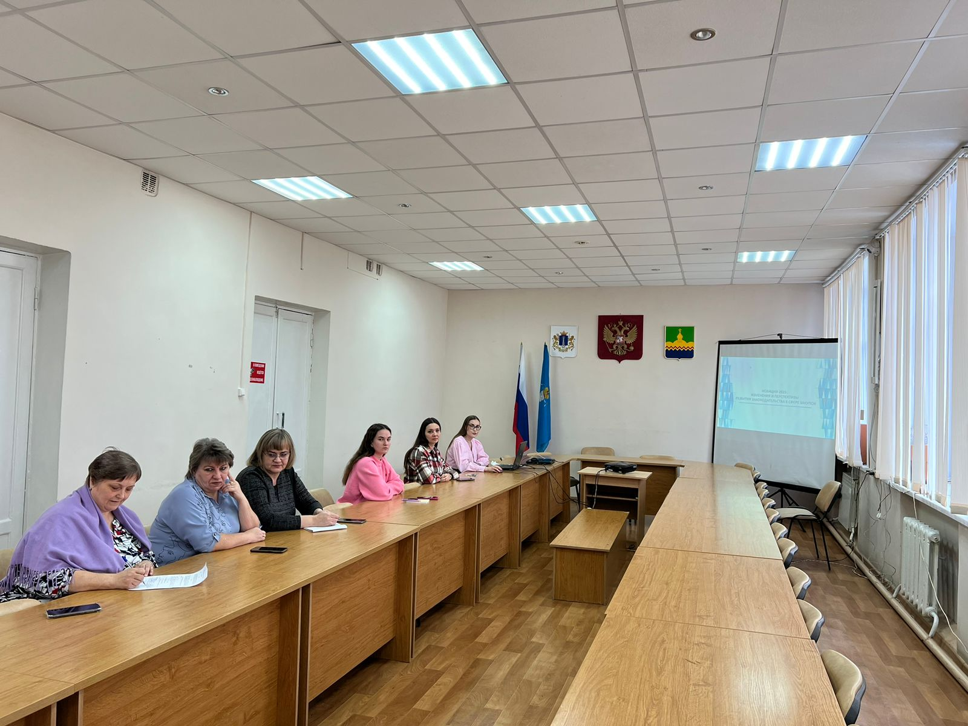

С 1 января 2025 г. вступили в силу положения Федерального закона от 08.08.2024 № 318-ФЗ (далее — Закон № 318-ФЗ), реформирующие национальный режим в сфере закупок. С этой даты применяются в новой редакции «профильная» ст. 14 Закона № 44-ФЗ, а также все остальные нормы, касающиеся актов импортозамещения.

1. Отныне в ч. 1 ст. 14 Закона № 44-ФЗ сформулировано, что под национальным режимом в сфере закупок понимается режим, обеспечивающий иностранным товарам, работам и услугам (далее — ТРУ) «равные условия с товаром российского происхождения, работой, услугой, соответственно выполняемой, оказываемой российским гражданином или российским юридическим лицом». Исключения — это случаи, когда Правительством РФ установлен запрет или ограничение закупки иностранных ТРУ либо преимущество в отношении российских ТРУ. Эти меры заказчикам хорошо знакомы по опыту прежних лет, но по ряду параметров существенно от них отличаются.

2. Запрет закупки иностранных ТРУ означает невозможность приобретения ТРУ, происходящих не из стран-участниц ЕЭАС (знак равенства между российскими ТРУ и ТРУ, происходящими из других стран-участниц ЕАЭС, поставлен в ч. 3 ст. 14 Закона № 44-ФЗ). Новая редакция ст. 14 Закона № 44-ФЗ содержит отдельные, хотя и сходные по смыслу нормы для запрета закупки иностранных товаров (п. 1 ч. 4) и для запрета закупки работ и услуг, выполняемых либо оказываемых иностранными лицами (п. 1 ч. 5).

**Изменения, касающиеся закупок у единственного поставщика (подрядчика, исполнителя)**

1. С 1 января 2025 г. вступила в силу ч. 14 ст. 93 Закона № 44-ФЗ.

Эта норма наделяет заказчиков **правом** заключать контракты с единственным поставщиком (подрядчиком, исполнителем) с использованием ЕИС во всех случаях, предусмотренных ч. 1 ст. 93 Закона № 44-ФЗ, за исключением закупок по п. 4, 5, 23, 42, 44 и 46 ч. 1 ст. 93 Закона № 44-ФЗ, для которых такая возможность появится только с 1 июля 2026 г.14.

При этом уже с 31 марта 2024 г. заказчики будут **обязаны** заключать с использованием ЕИС контракт с единственным поставщиком (подрядчиком, исполнителем) в случаях, предусмотренных п. 215, 6, 6.1, 11, 12, 54 и 55 ч. 1 ст. 93 Закона № 44-ФЗ16.

Заключение контракта с использованием ЕИС осуществляется в порядке, установленном п. 3 ч. 5 ст. 93 Закона № 44-ФЗ (об особенностях применения этой нормы в 2025 г. рассказывается в следующем разделе настоящей статьи). При включении в реестр контрактов информации о контракте с единственным поставщиком (подрядчиком, исполнителем), заключенном в указанном порядке, а также при исполнении такого контракта будут применяться положения Закона № 44-ФЗ о контрактах, заключаемых по результатам электронных процедур (в т. ч. в части электронного актирования).

В отношении контрактов, заключаемых по п. 1, 8, 22 и 29 ч. 1 ст. 93 Закона № 44-ФЗ, заказчикам предоставляется право указывать с использованием ЕИС в проекте контракта только его цену и идентификационный код закупки, тогда как в остальном проект контракта может в этих случаях формироваться без использования ЕИС.

2. С 1 января 2025 г. действие п. 10 ч. 1 ст. 95 Закона № 44-ФЗ (т. е. право сторон изменять по своему соглашению любые существенные условия контракта без каких-либо ограничений, накладываемых Законом № 44-ФЗ) распространяется на п. 3, 21, 40, 41, 46, 52, 56, 59 и 62 ч. 1 ст. 93 Закона № 44-ФЗ (в дополнение к прежним п. 1, 8, 22, 23, 29, 32, 34, 51).

**Иные изменения, вступившие в силу с 1 января 2025 г.**

1. При определении доли закупок, подлежащих осуществлению у СМП, СОНКО, не нужно будет брать в расчет совокупного годового объема закупок закупки, осуществляемые в случаях, установленных Правительством РФ. Наиболее известный пример — постановление Правительства РФ от 10.03.2022 № 339 «О случаях осуществления закупок товаров, работ, услуг для государственных и (или) муниципальных нужд у единственного поставщика (подрядчика, исполнителя) и порядке их осуществления»18.

2. Расширили перечень случаев, когда содержание контракта может определяться без учета положений ч. 4–9, 11–13 ст. 34 Закона № 44-ФЗ (т. н. «упрощенная форма контракта»). К тем случаям, которые были перечислены в ч. 15 ст. 34 Закона № 44-ФЗ ранее, добавили ряд новых оснований для заключения контракта с единственным поставщиком (подрядчиком, исполнителем), а именно закупки по п. 9, 22, 33, 37 и 50 ч. 1 ст. 93 Закона № 44-ФЗ.

3. В ч. 15 ст. 34 Закона № 44-ФЗ фраза «контракт может быть заключен в любой форме, предусмотренной ГК РФ для совершения сделок» заменена более точной формулировкой, согласно которой «контракт может быть заключен в простой письменной форме в соответствии с положениями Гражданского кодекса».

4. Вступили в силу изменения, связанные с обновленным определением в ст. 15 Закона № 44-ФЗ круга заказчиков, применяющих при осуществлении закупок отдельные положения законодательства о контрактной системе в сфере закупок. Теперь в ч. 4 ст. 15 Закона № 44-ФЗ указано, что в случае осуществления юридическими лицами закупок за счет бюджетных средств, предоставленных с условием о соблюдении положений Закона № 44-ФЗ, должны применяться положения, касающиеся отношений, указанных в п. 2, 3, 5, 6 и 7 ч. 1 ст. 1 Закона № 44-ФЗ19. Закупки автономных учреждений за счет бюджетных средств, предоставленных на осуществление капитальных вложений в объекты государственной, муниципальной собственности, должны осуществляться с применением положений Закона № 44-ФЗ, регулирующих отношения, указанные в п. 1–3 и 5–7 ч. 1 Закона № 44-ФЗ.

Обязанность руководствоваться положениями Закона № 44-ФЗ, регулирующих отношения, указанные в п. 2–6 и 7 ч. 1 ст. 1 Закона № 44-ФЗ20, возложили также на акционерные общества, 100 % акций которых принадлежит субъекту РФ, при осуществлении закупок для целей исполнения контрактов, заключенных на основании п. 6.1 ч. 1 ст. 93 Закона № 44-ФЗ.

5. В течение 2025 г. закупка, по результатам которой контракт со встречными инвестиционными обязательствами заключается для обеспечения нужд двух и более заказчиков одного субъекта РФ и/или заказчиков муниципальных образований, находящихся на территории данного субъекта РФ, может осуществляться путем проведения совместного электронного конкурса по правилам, изложенным в ч. 9 ст. 3 Федерального закона от 26.12.2024 № 484-ФЗ. Заказчики такой закупки определяются актом высшего исполнительного органа субъекта РФ.